CHỦ ĐỀ 8. ĐA DẠNG THẾ GIỚI SỐNG
Tiết 94,95,96,97,98 - BÀI 25:
TÌM HIỂU SINH VẬT NGOÀI THIÊN NHIÊN (5 Tiết)

I. MỤC TIÊU:
1. Năng lực
- Năng lực tự chủ và tự học: lập kế hoạch thực hiện và hoàn thành nhiệm vụ quan sát, phân loại, viết và trình bày báo cáo an toàn, chất lượng và đúng tiến độ .
- Năng lực giao tiếp và hợp tác: phân công, thảo luận thống nhất cách làm hiệu quả, đoàn kết.
- Năng lực giải quyết vấn đề và sáng tạo: Phân loại được nhóm các sinh vật ngẫu nhiên quan sát được khi tham quan thiên nhiên. Giải quyết vấn đề phát sinh trong quá trình làm thực hiện.
- Nhận biết và gọi tên được các sinh vật sống trong tự nhiên.
- Nhận biết được vai trò của sinh vật trong thế giới tự nhiên.
- So sánh và phân loại được các sinh vật theo khóa lưỡng phân.
- Lập, thực hiện được kế hoạch. Viết và trình bày được báo cáo trước lớp.
- Đánh giá được mức độ đa dạng sinh học và đề xuất được biện pháp bảo vệ sự đa dạng snh học tại địa phương, nơi quan sát.
2. Phẩm chất: Thông qua thực hiện bài học sẽ tạo điều kiện để học sinh:
- Có trách nhiệm trong hoạt động nhóm, chủ động thực hiện các hoạt động quan sát sinh vật trong tự nhiên.
- Trung thực, báo cáo chính xác, nhận xét khách quan kết quả thực hiện, cẩn thận trong việc sử dụng các dụng cụ thí nghiệm.
- Yêu và bảo vệ thiên nhiên. Chỉ quan sát, chụp ảnh rồi trả sinh vật về nơi sống ban đầu. Hạn chế tối đa làm ảnh hưởng, thay đổi môi trường sống của sinh vật.
II. THIẾT BỊ DẠY HỌC VÀ HỌC LIỆU
1. Giáo viên:
- Kính lúp, máy ảnh, ống nhòm, găng tay bảo hộ, sổ ghi chép, kéo cắt cây, panh, vợt bắt sâu bọ, vợt vớt động vật thủy sinh, hộp nuôi sâu bọ, bể kính hoặc hộp chứa mẫu sống.
- Phiếu quan sát động vật, thực vật...
2. Học sinh: Sgk, vở ghi chép.
III. TIẾN TRÌNH DẠY HỌC
1 .HOẠT ĐỘNG 1: KHỞI ĐỘNG .
a. Mục tiêu: Giúp HS xác định được những dụng cụ cần chuẩn bị và các nhiệm vụ trong bài thực hành.
b.Tổ chức thực hiện:
- GV kiểm tra sự chuẩn bị của HS: giấy bút, găng tay, máy ảnh hoặc điện thoại.
- GV giới thiệu cho HS các dụng cụ cần sử dụng và cách sử dụng dụng cụ đó
- GV yêu cầu HS trả lời các câu hỏi về an toàn trong quá trình thực hành.
2. HOẠT ĐỘNG 2: HÌNH THÀNH KIẾN THỨC.
Hoạt động 2.1: Xác định các dụng cụ, thiết bị.
a. Mục tiêu:
- Giúp HS xác định được những dụng cụ cần chuẩn bị và các nhiệm vụ trong bài TH.
b.Tổ chức thực hiện:
- GV kiểm tra sự chuẩn bị của HS: giấy bút, găng tay, máy ảnh hoặc điện thoại.
- GV giới thiệu cho HS các dụng cụ cần sử dụng và cách sử dụng dụng cụ đó
- GV yêu cầu HS trả lời các câu hỏi về an toàn trong quá trình thực hành.
PHIẾU HỌC TẬP BÀI 25
Tìm hiểu sinh vật ngoài thiên nhiên
Nhóm:..............................
Lớp: ................................
I. Mục tiêu
Thực hiện đúng kế hoạch thời gian của lớp, kế hoạch thực hiện của nhóm.
Quan sát và chụp ảnh được các sinh vật. Xác định được vai trò của tê bào.
Lựa chọn, quan sát ghi chép được thông tin về các sinh vật.
II. Chuẩn bị
 | Kính lúp |  | Sổ ghi chép |  | Vợt ĐV thủy sinh
 | Máy ảnh |  | Kéo cắt cây |  | Hộp nuôi sâu bọ
 | Ống nhòm |  | Pank |  | Hộp chứa mẫu sống
 | Găng tay bảo hộ |  | Vợt sâu bọ

III. Kết quả
Bảng quan sát thực vật
TT | Tên cây | Nơi quan sát | MT sống | Nhóm thực vật | Vai trò của cây | Ghi chú
1 | Sấu | CV bách thảo | Trên cạn | Hạt kín | Cho bóng mát, tạo oxi cho hô hấp nhiều SV
2
3
Bảng quan sát động vật.
TT | Tên động vật | Nơi quan sát | MT sống | Nhóm ĐV | Vai trò của ĐV | Ghi chú
1 | Chào mào | CV bách thảo | Trên cạn | Lớp chim | Bắt sâu, phát tán hạt, …
2
HOẠT ĐỘNG 2.2. Một số PP tìm hiểu sinh vật ngoài thiên nhiên.
a. Mục tiêu: - Quan sát và ghi chú lại được những đặc điểm của một số sinh vật
- Hoạt động nhóm và hoàn thành được phiếu học tập của nhóm mình.
- Làm bộ sưu tập, hình ảnh các sinh vật quan sát được và báo cáo kết quả tìm
hiểu sinh vật ngoài thiên nhiên
b. Tổ chức thực hiện
- GV hướng dẫn HS chia nhóm, tham gia hoạt động nhóm để hoàn thành nội
dung trong phiếu học tập.
- Quán triệt thời gian, bắt đầu, kết thúc buổi thực hành.
- Phát phiếu học tập cho học sinh.
* Học sinh:
- HS tiếp nhận phiếu học tập, thảo luận, hợp tác,trao đổi kinh nghiệm trong quá trình thực hiện nhiệm vụ.
- HS khám phá thực tiễn thiên nhiên, tìm kiếm tư liệu để hoàn thành các
nhiệm vụ được giao.
* Chuẩn bị
 | Kính lúp |  | Sổ ghi chép |  | Vợt ĐV thủy sinh
 | Máy ảnh |  | Kéo cắt cây |  | Hộp nuôi sâu bọ
 | Ống nhòm |  | Pank |  | Hộp chứa mẫu sống
 | Găng tay bảo hộ |  | Vợt sâu bọ

*Cách sử dụng các dụng cụ khi quan sát mẫu vật:
Phương pháp quan sát | Đối tượng áp dụng
Bằng mắt thường | Động vật, thực vật cỡ lớn:….
Bằng kính lúp | Động vật, thực vật nhỏ: rêu, kiến, mối, ấu trùng….
Bằng ống nhòm | Sinh vật có vị trí xa, khó bắt …
Bằng vợt bắt sâu bọ | Bướm, chuồn chuồn, côn trùng…
Vợt vớt Đv thuỷ sinh | Động vật có xương sống ở nước, các nhóm thân mềm,…
Câu hỏi 1: Nhãn dán mẫu được sử dụng khi lấy mẫu mang về, nhằm tránh nhầm lẫn các mẫu vật thu thập được và lưu lại một số thông tin quan trọng của mẫu vật.
Câu hỏi 2: Yêu cầu cơ bản khi tham gia thực hành tìm hiểu thiên nhiên là:
- Trang phục gọn gàng, phù hợp.
- Tuân thủ các yêu cầu, nguyên tắc khi tham gia thực hành theo hướng dẫn của giáo viên
- Khi thu và bắt, thả mẫu phải lưu ý vì một số sinh vật có thể gây độc
- HS khác nhận xét, bổ sung
+ Chụp ảnh: sử dụng máy ảnh hoặc điện thoại có chức năng chụp ảnh để chụp lại hình các loài sinh vật đã quan sát được nhằm phục vụ cho việc làm bộ sưu tập ảnh các nhóm sinh vật.
+ Ghi chép: ghi lại các thông tin về tên và môi trường sống của các loài đã quan sát được, số lượng cá thể và kích thước các loài.
-HS lắng nghe và ghi nhớ.
-HS xem Video: Đoạn phim giới thiệu chung về một địa điểm quan sát sinh vật ngoài thiên nhiên.
Hoạt động 2.3: Thực hành quan sát và thu thập động vật, thực vật.
a. Mục tiêu: Hướng dẫn và tổ chức HS thực hành thu thập, quan sát mẫu vật ngoài thiên nhiên.
b.Tổ chức thực hiện:
*Sản phẩm:
+ Nhóm số 1,2: sản phẩm là tập san có chứa mẫu ép khô và đặc điểm nhận dạng của 10 loài thực vật (phiếu học tập số 1)
+ Nhóm 3,4: Sản phẩm là tập san có chứa hình ảnh và đặc điểm khu vực sống của 10 loài động vật (phiếu học tập số 2).
Gợi ý đáp án
PHIẾU HỌC TẬP SỐ 1
Nhóm: 1,2 Lớp: ......
TT | Tên cây | Môi trường  Sống | Đặc điểm |  |  | Vị trí  phân loại | Vai trò
TT | Tên cây | Môi trường  Sống | Rễ cây | Thân cây | Cơ quan sinh sản | Vị trí  phân loại | Vai trò
1 | cây rêu | Nơi ẩm ướt | Rễ giả | Không có mạch dẫn | Bào tử | TV không mạch | Thức ăn cho đv khác
2 | Cây dương xỉ | Trên cạn | Rễ thật | Có mạch dẫn | Bào tử | TV có mạch | Làm thuốc
3 | Cây gừng | Trên cạn | Rễ thật | Có mạch dẫn | Thân rễ | TV có mạch | Làm thuốc
4 | Cây nghệ | Trên cạn | Rễ thật | Có mạch dẫn | Thân rễ | TV có mạch | Làm thuốc
5 | Cây xoài | Trên cạn | Rễ thật | Có mạch dẫn | Hoa và quả (hạt nằm trong quả) | TV có mạch | Bóng mát,  Lấy quả
6 | Cây thông | Trên cạn | Rễ thật | Có mạch dẫn | Hạt trần | TV có mạch | Bóng mát Lấy gỗ,
7 | Cây na | Trên cạn | Rễ thật | Có mạch dẫn | Hoa và quả | TV có mạch | Bóng mát, Lấy quả
8 | Cây mít | Trên cạn | Rễ thật | Có mạch dẫn | Hoa và quả | TV có mạch | Bóng mát,  Lấy quả
9 | Cây hoa hồng | Trên cạn | Rễ thật | Có mạch dẫn | Hoa và quả | TV có mạch | Làm cảnh
10 | Cây rau má | Trên cạn | Rễ thật | Có mạch dẫn | Thân bò | TV có mạch | Làm thuốc
+ Nhóm số 3,4 : Các nhiệm vụ điều tra đa dạng sinh học động vật
PHIẾU HỌC TẬP SỐ 2
Nhóm: 3,4 Lớp:
TT | Tên động vật | Môi trường sống | Đặc điểm hình thái nổi bật | Vị trí phân loại | Vai trò
1 | Giun đất | Trong đất | Cơ thể phân đốt | ĐVKXS  (Giun đốt) | Làm đất tơi xốp
2 | Ếch đồng | Nơi ẩm ướt | Da trần ẩm ướt | ĐVCXS  (Lưỡng cư) | Thực phẩm
3 | Chim | Trên mặt đất | Lông bao phủ, chi trước biến đổi thành cánh | ĐVCXS  (Lớp chim) | Diệt sâu hại,  Phát tán hạt
4 | Bọ ngựa | Trên mặt đất | Phần phụ phân đốt | ĐV không xương sống  (Chân khớp) | Thức ăn cho đv khác, diệt sâu hại
5 | Ong | Trên mặt đất | Phần phụ phân đốt | ĐVKXS  (Chân khớp) | Dược phẩm
6 | Chuồn chuồn | Trên mặt đất | Phần phụ phân đốt | ĐVKXS  (Chân khớp) | Diệt sâu hại
7 | Cua | Trong nước | Phần phụ phân đốt | ĐVKXS  (Chân khớp) | Thực phẩm
8 | Cá | Trong nước | Có vây bơi | ĐVCXS  (Các lớp cá) | Thực phẩm
9 | Tôm | Trong nước | Phần phụ phân đốt | ĐVKXS  (Chân khớp) | Thực phẩm
10 | Ốc sên | Nơi ẩm | Thân mềm, không phân đốt | ĐVKXS  (Thân mềm) | Hại cây trồng
 | .........
HOẠT ĐỘNG 3: THỰC HÀNH
a. Mục tiêu..
-Làm bộ sưu tập, hình ảnh các sinh vật quan sát được và báo cáo kết quả tìm hiểu sinh vật ngoài thiên nhiên.
b. Tổ chức thực hiện:
- Hướng dẫn HS chia nhóm, tham gia hoạt động nhóm để hoàn thành báo cáo kết quả tìm hiểu sinh vật ngoài thiên nhiên.
- Quán triệt thời gian, bắt đầu, kết thúc buổi thu hoạch.
HĐ của GV | HĐ của HS
Thực hành quan sát và thu thập động vật, thực vật  - GV tổ chức đưa HS đến nơi thực hành. GV chia nhóm và hướng dẫn HS TH.  + Đối với thực vật, HS quan sát, chụp ảnh. Những thực vật nào nhỏ có thể sử dụng kính lúp để quan sát.  + Đối với động vật trên cạn, HS quan sát trực tiếp hoặc chụp ảnh. Một như sâu bọ, bướm,... HS cần thu mẫu để quan sát.  + Đối với động vật ở nước, HS cần thu mẫu rồi chụp ảnh, quan sát.  - GV lưu ý HS khi thu và mẫu quan sát xong cần thả trở về môi trường.  - Giáo viên nhận xét quá trình làm việc nhóm(tính an toàn, kỉ luật…), kết quả của các nhóm | - Học sinh làm việc nhóm: quan sát, chụp ảnh, xác định tên, vai trò của mẫu vật, ghi chép vào sổ  - HS quan sát và thực hành  - GV nhắc nhở HS chú ý đến sự an toàn khi thực hành.  -Báo cáo số lượng mẫu động vật, thực vật quan sát được trong buổi tham quan thiên nhiên.  - Sau khi thực hành, nhắc HS thu dọn dụng cụ, làm sạch sẽ khu vực thực hành trước khi rời khỏi.  - HS thực hiện các bước thực hành theo sự hướng dẫn của GV.
Hoạt động 4: Vận dụng
a. Mục tiêu: Quan sát và ghi chú lại được những đặc điểm của một số sinh vật
-Hoạt động nhóm và hoàn thành được phiếu học tập của nhóm mình..
b.Tổ chức thực hiện:
- GV nêu yêu cầu
- HS tiếp nhận nhiệm vụ học tập
1, Kể tên một số loại cây có ở trường học, địa phương em nêu vai trò của thực vật đối với đời sống con người?
2, Kể những hoạt động bảo vệ cây xanh của bản thân, gia đình và địa phương em?
3, Nhận xét sự phân bố của thực vật và động vật ở các môi trường khác nhau và độ đa dạng sinh học ở khu vực em quan sát?
- HS trả lời câu hỏi, hs khác bổ sung
* Câu hỏi 1.
- Cây ăn quả: Mít, na, táo, khế, xoài....
- Cây bóng mát: Bàng, phượng, bằng lăng...
- Cây lấy gỗ: Xà cừ, thông...
- Cây làm cảnh (tại trường lớp): thường xuân, lan ý, trầu bà, trúc mây, lưỡi hổ, dây nhện, hoa hồng...
- Cây làm thuốc: (tại vườn thuốc nam nhà trường): Gừng, nghệ, lô hội, sài đất, hẹ, rau má,...
* Câu hỏi 2.
- Trồng cây, bảo vệ, chăm sóc cây, bảo vệ động vật..
- Vứt rác đúng nơi quy định, giữ gìn môi trường
- Tuyên truyền cho mọi người hiểu và chung tay trong việc bảo vệ động, thực vật và môi trường xung quanh...
* Hướng dẫn về nhà:
-Tìm hiểu 1 số thực vật có vai trò trong cuộc sống.
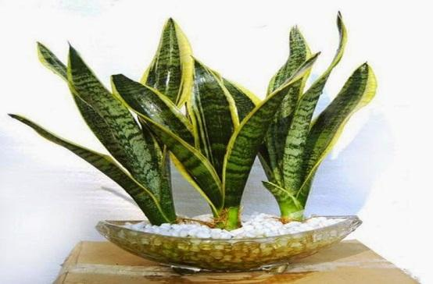
- Một số loài cây có khả năng thanh lọc không khí trong nhà được trang trí tại các lớp học.
1. Cây lưỡi hổ
Cây lưỡi hổ phát triển mạnh trong ánh sáng thấp. Vào ban đêm, nó hấp thụ carbon dioxide (CO2) và giải phóng oxy (một sự đảo ngược của quá trình tổng hợp oxy của hầu hết các cây). Ngoài việc làm giảm carbon dioxide, loại cây này còn làm giảm formaldehyde, benzene trong không khí.
2. Cây trầu bà (hoàng tâm điệp hoặc thiết mộc lan)
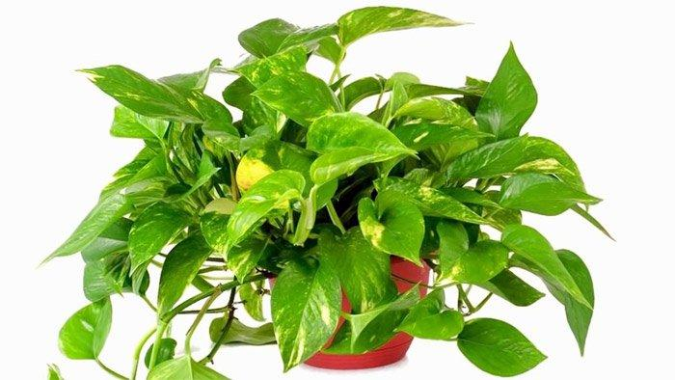
Là loại cây leo lá hình tim, xanh thẫm có gân màu vàng hoặc kem. Giống như nhiều cây dây leo khác, trầu bà khắc phục tình trạng có khí formaldehyde, carbon monoxide và benzene trong nhà.
3. Cây thu hải đường trường sinh
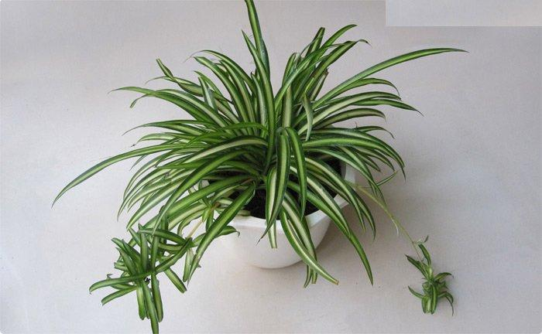
Thu hải đường trường sinh có thể lọc benzene và các hóa chất được sinh ra bởi toluene, tồn tại trong một số loại sáp và chất kết dính. Toluen chủ yếu được dùng làm dung môi hòa tan nhiều loại vật liệu như sơn, các loại nhựa tạo màng cho sơn, mực in, chất hóa học, cao su, mực in, chất kết dính...
4. Cây dây nhện
Loại cây này thường có thân dài, cuối thân dây điểm hoa trắng nhỏ hình ngôi sao, lá xanh tuyền hoặc xanh sọc trắng. Đặt một chậu cây trên bệ hay treo một giỏ ngoài cửa sổ đầy nắng, cây sẽ giúp bạn lọc formaldehyde, benzene phân tử trong không khí.
5. Cây lô hội (nha đam)
Cây phát triển nhanh, chịu được khô, nóng và ưa sáng. Lô hội có thể bày trên bàn làm việc, bệ cửa, bàn nước… hấp thu tốt khí cacbonic và nhả oxy về đêm nên thích hợp đặt trong phòng ngủ hay phòng làm việc thiếu ánh sáng.

